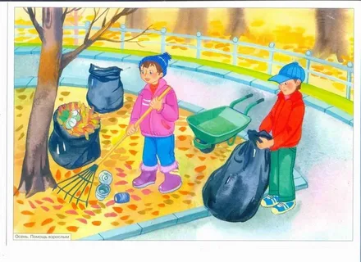
Темы в октябре месяце:
«Осенние дары природы»
Цель: укреплять интерес детей к окружающей природе; накапливать представления об объектах и явлениях природы, их разнообразии; закрепить знания о наиболее типичных особенностях ранней осени, о явлениях осенней природы, сельскохозяйственных промыслах и осеннем урожае.

«По лесным тропинкам» (животные осенью, перелетные птицы).
Цель: закрепить знания детей об особенностях внешнего вида, строения, образа жизни домашних и диких животных, о приспособлении конкретных животных к сезонным изменениям; развивать эмоциональную отзывчивость и разнообразие переживаний детей в процессе общения с животными.

«Труд взрослых. Профессии»
Цель: продолжать знакомить детей с трудом взрослых, с названиями и содержанием некоторых профессий; показать важность каждой профессии; учить вычленять компоненты труда в последовательности включения в трудовой процесс; развивать интерес к наблюдению трудовой деятельности.

«Мы – исследователи»
Цель: развивать познавательную активность детей; помочь освоить средства и способы познания; обогащать опыт деятельности и представления об окружающем; воспитывать самостоятельность.

